108 年府中 15 新北市動畫故事館校外教學推廣計畫
壹、計畫目的
為推廣動畫影音藝術教育，新北市政府文化局（以下稱本局）規劃「府中15新北市動畫故事館校外教學推廣計畫」（以下稱本計畫），邀請全國師生至府中15新北市動畫故事館進行校外教學，藉由參加館內展覽導覽及提供動畫DIY課程活動，讓學生瞭解動畫影音藝術。同時，為縮短城鄉差距，落實文化公民權，酌予支應本市偏鄉學校師生參訪費用。

貳、辦理單位
主辦單位：新北市政府文化局
承辦單位：府中15新北市動畫故事館

參、計畫期間
預約報名日期：108年1月2日起。
受理校外教學時間：108年1月2日起至12月31日止。

肆、校外教學地點
地 點：府中15新北市動畫故事館（新北市板橋區府中路15號）
開放時間：09:00-18:00。
休 館 日：每月第一個星期一、除夕、初一休館日，其他必要之休館日將另行公告。
(1月7日、2月4日、2月5日、2月11日、3月4日、4月1日、5月6日、6月3日、7月1日、8月5日、9月2日、10月7日、11月4日、12月2日)。

伍、參與對象
一、全國師生。
二、凡教育部所訂本市之偏遠地區學校，免收動畫DIY課程材料費，並由本局分擔部分參訪所需費用（詳第捌點參訪辦法，上限1200人，額滿為止）。

陸、校外教學內容規劃
一、府中15動畫故事館半日遊（約2小時，館內不開放用餐）
活動 | 內容 | 時間 | 備註
展覽導覽及互動體驗 | 參觀2樓動畫教育常設展及3至5樓特展，透過有趣的動畫互動裝置及解說，認識動畫原理。 | 50分鐘 | - 專人導覽解說。  - 每場次至多30人。
DIY動畫課程 | - 幻影風車DIY動畫課程。  - 旋轉木馬DIY動畫課程。  - 魔術光柵片DIY動畫課程。  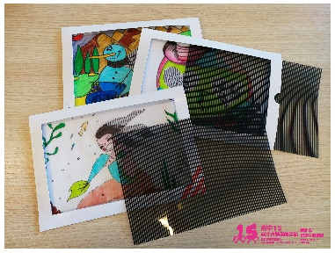  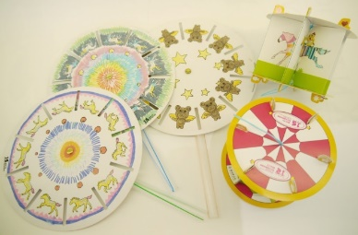  動畫DIY課程示意圖 | 50分鐘 | - 課程地點於6樓活動教室。  - 每場次30人。  - 酌收材料費每人50元，低收入戶學生及偏遠地區學校免費。
臺灣原創動畫欣賞 | 臺灣原創動畫欣賞（7部動畫短片）。 | 34分鐘 | 於2樓動畫樂學園放映室觀賞。
二、建議搭配行程（需自行聯繫）
1. 新板藝廊（約1-1.5小時，館內不開放用餐）
聯絡電話：02- 29506606
活動 | 內容 | 時間
特展導覽 | 由專人帶領特展導覽。 | 50分鐘

2. 國定古蹟林本源園邸－板橋林家花園（約1.5小時，園內不開放用餐）
聯絡電話：02- 29653061
活動 | 內容 | 時間
古蹟導覽 | 由專人帶領古蹟遊賞及導覽。 | 60 分鐘

3. 板橋435藝文特區：濕地故事館、玩具博物館（約3小時）
聯絡電話：02-29690366
地點 | 內容 | 時間
溼地故事館場館導覽及互動體驗  （02-2967-9414） | 1-2樓導覽，含互動教具體驗如拓印塗鴉、合成攝影棚等，溼地影片欣賞溼地生態動畫播映。 | 90分鐘
臺灣玩具博物館  （0917-567-617） | 專人導覽及古早玩具體驗（門票每人 50 元） | 60分鐘
新月橋 | 漫步新月橋，體驗新莊老街歷史文化 | 60分鐘

柒、申請方式
請至https://goo.gl/forms/flPIYNKpki6dwmv63
填妥線上申請表，將由專人於一週內電話確認參觀時間及細節，即完成預約報名。

捌、委辦偏遠地區學校辦理參訪辦法
一、凡教育部所訂之本市偏遠地區學校至館參訪，由本局分擔參與本計畫師生每人至多新臺幣100元費用，由學校專款用於參訪所需車資、誤餐費、學習單製作及印刷或其它相關之支出，並免收動畫課程材料費。預約報名成功後須另行文申請，並由本局以委辦方式委託學校辦理相關採購。
二、本計畫108年度預計提供偏遠地區學校師生以1200人為上限，額滿為止。
三、經費核銷方式：各校依採購法相關規定自行採購後，檢具學校領據、自行審核完畢之原始黏貼憑證正本、參訪名冊及簡易成果相片至少4張（A4紙，含文字說明、電子檔等）或相關成果文件，送本局核撥經費。

玖、館舍資訊
一、地址：新北市板橋區府中路15號
二、交通方式：捷運板南線至府中站2號出口，出站後向右後方步行約40公尺到達。
三、開館時間（每月第一個週一休館）：
2至5樓展覽室：週一至週日09:00-18:00
8樓影音閱讀館：週一至週日09:00-21:00
1樓服務大廳：週一至週日09:00-21:00
三、聯絡電話：02-29683600分機270
四、府中15官方網站：www.fuzhong15.ntpc.gov.tw
Facebook粉絲專頁：www.facebook.com/FZfifteen


